

**202210**

**Ciclo 2 – Iteración 1**

**Taller: HTML, CSS y Bootstrap**

**Descripción**

El objetivo de este ejercicio es practicar los conceptos básicos de HTML, CSS y Bootstrap. Para esto debe crear una página web personal, sobre su grupo musical preferido, sobre su equipo de fútbol, o sobre cualquiera de sus temas de interés. Su página debe contener una organización clara de zonas en la pantalla, donde muestre al menos una imagen, una lista de informaciones y unos párrafos de texto.

Su página debe utilizar la grilla y los estilos de Bootstrap así como definir estilos propios para formatear el texto.

**Pasos**

1. Diseñe la maqueta de la página que va a construir

2. Plasme su diseño en una grilla de Bootstrap

3. Defina la zona que va a contener al menos una imagen y muéstrela.

4. Defina la zona que va a contener información en forma de párrafos. Ese texto debe tener al menos un enlace a una página externa.

5. Defina la zona que va a contener una lista de elementos

6. Defina una zona que contenga un formulario para que los visitantes a la página se suscriban para recibir más información.

La siguiente imagen muestra un ejemplo de una posible distribución de elementos en la página.

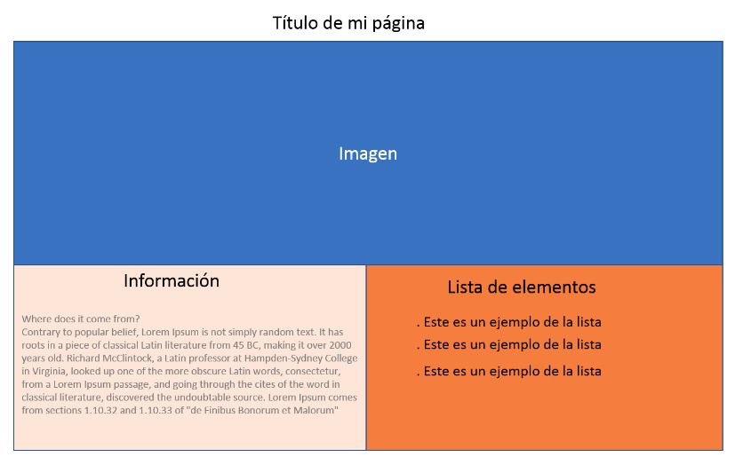

**Responsable**

Individual

**Entregable**

Cada uno de los integrantes debe subir el código de la página a un repositorio personal y enlazar la URL en la wiki en la sección correspondiente.